**Autosnelweg **

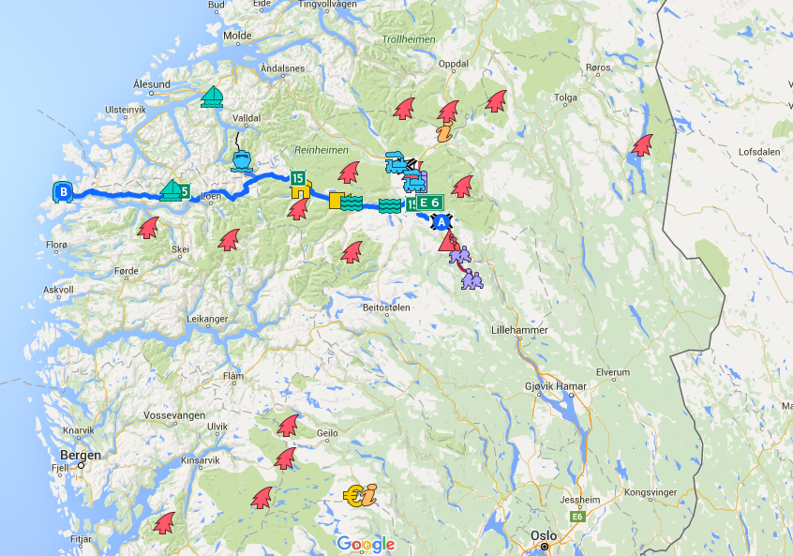

**Otta - Måløy**

Znak D7.svg Autoweg (Motortrafikkvei)

motorvei Snelweg (Motorvei)

* De RV15 is een riksvei in Noorwegen, gelegen in de provincie Sogn og Fjordane en Oppland in het westen van Noorwegen.
* De weg vormt een oost-westroute vanaf Måløy aan de Atlantische Oceaan tot aan Otta aan de E6 en is 280 kilometer lang.

**Routebeschrijving**

* De RV15 begint in Måløy, één van de westelijkste plaatsen van Noorwegen.
* De weg voert langs het Nordfjord naar het oosten, met mooi uitzicht op het fjord.
* De weg is vrij breed en niet erg bochtig.
* Na Nordfjordeid voert de weg langs het meer Hornindalsvatn.
* Daarna bereikt men het stadje Stryn, weer aan het Nordfjord.
* Vanaf hier wordt het landschap aanzienlijk spectaculairder, met name langs het meer Oppstrynsvatn.
* De weg voert langs de noordelijke uitlopers van de Jostedalsbreen, de grootste gletsjer van Noorwegen.
* Hier zijn ook een aantal langere tunnels en de weg stijgt naar maximaal 943 meter hoogte.
* Daarna daalt de weg geleidelijk af naar het Oppland, en eindigt de weg in wat minder bergachtig gebied bij Otta op de E6.

**Geschiedenis**

* In 1928 werd de weg tussen Nordfjordeid en Haus geopend, en in 1938 tot Maurstad.
* In 1977 opende het tunneltracé door de bergen op de grens van Sogn og Fjordane en Oppland, waarmee een vaste verbinding werd gecreëerd in dit gebied.
* De route over de 1.139 meter hoge Strynefjellet werd daarmee overbodig.
* Deze route was in de winter vaak afgesloten.
* In 1992 opende de weg tussen Stryn en Nordfjordeid.

**Openingsdata van diverse tunnels**

* Allmenningstunnelen: 1950
* Ospelitunnelen: 11 september 1977
* Grasdalstunnelen: 11 september 1977
* Oppljostunnelen: 11 september 1977
* Erviktunnelen: 1991
* Hjelletunnelen: 1996

**Toekomst**

* Er is een studie gaande hoe de verbinding over de Strynefjellet te verbeteren.

**Verkeersintensiteiten**

* In 2011 reden dagelijks 1.500 voertuigen tussen Måløy en Nordjfordeid, en 1.400 voertuigen tussen Nordfjordeid en Stryn.
* Dit daalt naar 800 voertuigen over de Strynefjellet.
* Dichter bij Otta rijden 2.600 voertuigen.[

**Maximumsnelheden**

|  |  |
| --- | --- |
| **wegtype** | **Vmax** |
| [Znak d42.svg](http://www.wegenwiki.nl/Bibeko_en_bubeko) | [50 km.svg](http://www.wegenwiki.nl/Bestand:50_km.svg) |
| [Znak d43.svg](http://www.wegenwiki.nl/Bibeko_en_bubeko) | [80 km.svg](http://www.wegenwiki.nl/Bestand:80_km.svg) |
| [Znak D7.svg](http://www.wegenwiki.nl/Autoweg) | [80 km.svg](http://www.wegenwiki.nl/Bestand:80_km.svg)[90 km.svg](http://www.wegenwiki.nl/Bestand:90_km.svg) |
| [Znak D9.svg](http://www.wegenwiki.nl/Autosnelweg) | [80 km.svg](http://www.wegenwiki.nl/Bestand:80_km.svg)[100 km.svg](http://www.wegenwiki.nl/Bestand:100_km.svg)[110 km.svg](http://www.wegenwiki.nl/Bestand:110_km.svg) |

* De maximumsnelheid binnen de bebouwde kom is 50 km/h, alhoewel men op enkele wegen ook snelheden van 40 km/h tegenkomt.
* In verblijfsgebieden wordt steeds vaker een maximumsnelheid ingesteld van 30 km/h.
* Op veel dorpspassages op doorgaande wegen mag 60 km/h gereden worden.
* Buiten de bebouwde kom geldt standaard een maximumsnelheid van 80 km/h (ook op autosnelwegen), uitgezonderd op enkele hoofdwegen en autosnelwegen waar 90 km/h, 100 km/h of 110 km/h geldt, dit staat dan met borden aangegeven.
* Sinds 2014 mag op enkele autosnelwegen 110 km/h gereden worden, maar alleen in de zomer.
* Autobussen en auto's met aanhangwagen zijn beperkt tot 80 km/h en auto's met een aanhangwagen of caravan die ongeremd zijn en meer dan 300 kg wegen mogen niet harder dan 60 km/h.
* In november 2014 werd vastgesteld dat nieuwe snelwegen vanaf dat moment op 110 km/h ontworpen worden.

**Begin Otta**

**Einde Måløy**

**Lengte 280 km**

|  |  |
| --- | --- |
| **Znak d42.svg Otta** →  **E6 NO.svg** | [Bestand:Riksvei 15.svg](http://www.wegenwiki.nl/images/Riksvei_15.svg) |

Otta

* Otta is een plaats in de Noorse gemeente Sel in het fylke Oppland.
* Otta telt ± 1648 inwoners (2007) en heeft een oppervlakte van 2,02 km².

|  |  |
| --- | --- |
| **Znak d42.svg Vågåmo** | [Bestand:Riksvei 15.svg](http://www.wegenwiki.nl/images/Riksvei_15.svg) |

Vågåmo

* Vågåmo is een plaats in de Noorse gemeente Vågå, provincie Oppland.
* Vågåmo telt ± 1436 inwoners (2007) en heeft een oppervlakte van 2 km².

|  |  |  |
| --- | --- | --- |
| Tunnel.svg | **Oppljostunnelen (4.537 m)** | [Bestand:Riksvei 15.svg](http://www.wegenwiki.nl/images/Riksvei_15.svg) |

|  |  |  |
| --- | --- | --- |
| Tunnel.svg | **Grasdalstunnelen (3.720 m)** | [Bestand:Riksvei 15.svg](http://www.wegenwiki.nl/images/Riksvei_15.svg) |

|  |  |  |
| --- | --- | --- |
| Tunnel.svg | **Oppljostunnelen (4.537 m)** | [Bestand:Riksvei 15.svg](http://www.wegenwiki.nl/images/Riksvei_15.svg) |

|  |  |  |
| --- | --- | --- |
| Tunnel.svg | **Ospelitunnelen (2.549 m)** | [Bestand:Riksvei 15.svg](http://www.wegenwiki.nl/images/Riksvei_15.svg) |

|  |  |  |
| --- | --- | --- |
| Tunnel.svg | **Hjelletunnelen (2.566 m)** | [Bestand:Riksvei 15.svg](http://www.wegenwiki.nl/images/Riksvei_15.svg) |

|  |  |  |
| --- | --- | --- |
| Tunnel.svg | **Kongenestunnelen (1.118 m)** | [Bestand:Riksvei 15.svg](http://www.wegenwiki.nl/images/Riksvei_15.svg) |

|  |  |  |
| --- | --- | --- |
| Tunnel.svg | **Breisvortunnelen (1.382 m)** | [Bestand:Riksvei 15.svg](http://www.wegenwiki.nl/images/Riksvei_15.svg) |

|  |  |
| --- | --- |
| **Znak d42.svg Stryn** | [Bestand:Riksvei 15.svg](http://www.wegenwiki.nl/images/Riksvei_15.svg) |

Stryn

* Stryn is een gemeente en skigebied gelegen aan de Nordfjord in de Noorse provincie Sogn og Fjordane.
* De gemeente bestaat uit de hoofdplaats Stryn en aan beide zijden van het fjord de dorpen Loen, Olden, Innvik, Utvik, Nordsida en Markane.
* In Oppstryn, een dorp in de gemeente Stryn, gelegen aan het meer Oppstrynsvatnet is het Jostedalsbreen Nasjonalparksenter, het bezoekerscentrum van het nationaal park Jostedalsbreen met de gletsjer Jostedalsbreen.
* Aan de Gamle Strynefjellsvegen ligt onder andere het zomerskigebied van Stryn.
* **Het Jostedalsbreen Nasjonalparksenter** is een museum en bezoekerscentrum over de gletsjer Jostedalsbreen.
* Het staat in Oppstryn, gemeente Stryn.
* Het gebouw staat bij het meer Oppstrynsvatnet, niet ver van Stryn.
* Het is gebouwd in de stijl van een Viking-langhuis.
* Er zijn diverse tentoonstellingen en er loopt een film.
* Daarnaast heeft het een geologisch park en een tuin.
* Het centrum is geopend van half mei tot half september.

Jostedalsbreen

* De Jostedalsbreen is een gletsjer in Noorwegen.
* Het is de grootste gletsjer op het vasteland van Europa.
* De Jostedalsbreen bevindt zich in het noorden van de provincie Sogn og Fjordane aan de westkust van zuid-Noorwegen.
* De gletsjer is in noordzuidelijke richting 100 kilometer lang en in oostwestelijke richting 15 kilometer breed.
* Het ijs kan een dikte hebben tot wel 500 meter.
* De totale oppervlakte bedraagt ongeveer 487 km².
* Het plateau van gletsjers bevindt zich op een hoogte van 1600 tot 1900 meter.
* De hoogste top van de gletsjer is de Lodalskåpa (2083 meter).
* Het laagste punt is de Nigardsbreen, ongeveer 350 meter.
* Deze zijgletsjer van de Jostedalsbreen is voor de toeristen het referentiepunt van de gletsjers.
* Daarom ligt het bezoekerscentrum Breheimsenteret in de nabijheid.
* De Jostedalsbreen is niet ontstaan tijdens de laatste ijstijd.
* Hij werd waarschijnlijk gevormd rond 500 v.C. In 1750 was er de zogenaamde kleine ijstijd.
* Toen hadden de gletsjers in Noorwegen hun grootste afmetingen.
* Sindsdien krimpen ze, en steeds sneller.
* Na de zomer van 2006 is er binnen een korte tijd 50 meter van de Briksdalsbreen, een zijarm van de Jostedalsbreen, weggesmolten.
* Dit snelle wegsmelten kan een gevolg zijn van de snelle opwarming van de aarde.
* Het nationaal park Jostedalsbreen werd gevormd in 1991 en beslaat ongeveer 1310 km².
* Dichtbijzijnde plaatsen zijn Luster, Balestrand, Jølster en Stryn.

**Zijarmen**

* De Jostedalsbreen heeft diverse zijarmen, zoals de Nigardsbreen en Tunsbergdalsbreen gelegen in het Jostedal, de Briksdalsbreen bij Olden, de Bøyabreen bij Fjærland, de Kjenndalsbreen bij Loen, en Austerdalsbreen.

**Bezoekerscentra**

* Er zijn drie bezoekerscentra: het Breheimsenteret te Jostedal, het Jostedalsbreen Nasjonalparksenter te Stryn en het Norsk Bremuseum (Noors gletsjermuseum) te Fjærland.

Het nationaal park Jostedalsbreen

* Het nationaal park Jostedalsbreen is een nationaal park in Noorwegen.
* Het natuurgebied, in de provincie Sogn og Fjordane, omvat de grootste gletsjer van het Europese continent, de Jostedalsbreen.
* Het nationaal park is 1310 km2 groot, en bijna de helft hiervan wordt door de Jostedalsbreen bedekt. Het gebied omvat ook andere gletsjers.
* Het hoogste punt van het park is de top van de berg Lodalskåpade, op 2083 meter.
* Het park heeft een breed scala aan vegetatie, van het beboste laagland tot de alpiene vegetatie in het hooggebergte.
* Het nationaal park werd opgezet in 1991 en wordt beheerd door het Noorse direktoraat for natuurbeheer (Direktoratet for Naturforvaltning).
* Het park is een belangrijke toeristenbestemming: zo'n 600.000 mensen bezoeken het park elk jaar.
* Het nationaal park Jostedalsbreen
* Er zijn drie bezoekerscentra: Breheimsenteret, Jostedalsbreen Nasjonalparksenter en Norsk Bremuseum (Noors Gletsjermuseum).
* Het park grenst aan het natuurreservaat Nigardsbreen, dat zes jaar eerder, in 1985, werd opgezet om de morenen van de Nigardsbreen-gletsjer (een uitloper van de Jostedalsbreen) te beschermen.

|  |  |
| --- | --- |
| **Znak d42.svg Faleide** | [Bestand:Riksvei 15.svg](http://www.wegenwiki.nl/images/Riksvei_15.svg) |

|  |  |
| --- | --- |
| **Znak d42.svg Nordfjordeid** →  **E39 NO.svg** | [Bestand:Riksvei 15.svg](http://www.wegenwiki.nl/images/Riksvei_15.svg) |

Nordfjordeid

* Nordfjordeid is een plaats in de Noorse gemeente Eid, provincie Sogn og Fjordane.
* Nordfjordeid telt ± 2645 inwoners (2007) en heeft een oppervlakte van 2,64 km².

|  |  |
| --- | --- |
| **Znak d42.svg Måløy** | [Bestand:Riksvei 15.svg](http://www.wegenwiki.nl/images/Riksvei_15.svg) |

Måløy

* Måløy is een plaats in de Noorse gemeente Vågsøy, provincie Sogn og Fjordane. Måløy telt 3003 inwoners (2007) en heeft een oppervlakte van 2,08 km².
* Het is een aanlegplaats op de Hurtigruten.
* De inwoners leven vrijwel uitsluitend van de visvangst en -verwerking.
* Bijzonder is de Kannesteinen, een merkwaardig geërodeerde rots op het strand ten noorden van Måløy.